***VISUALG(jogo do pin)***

Foto da programação:

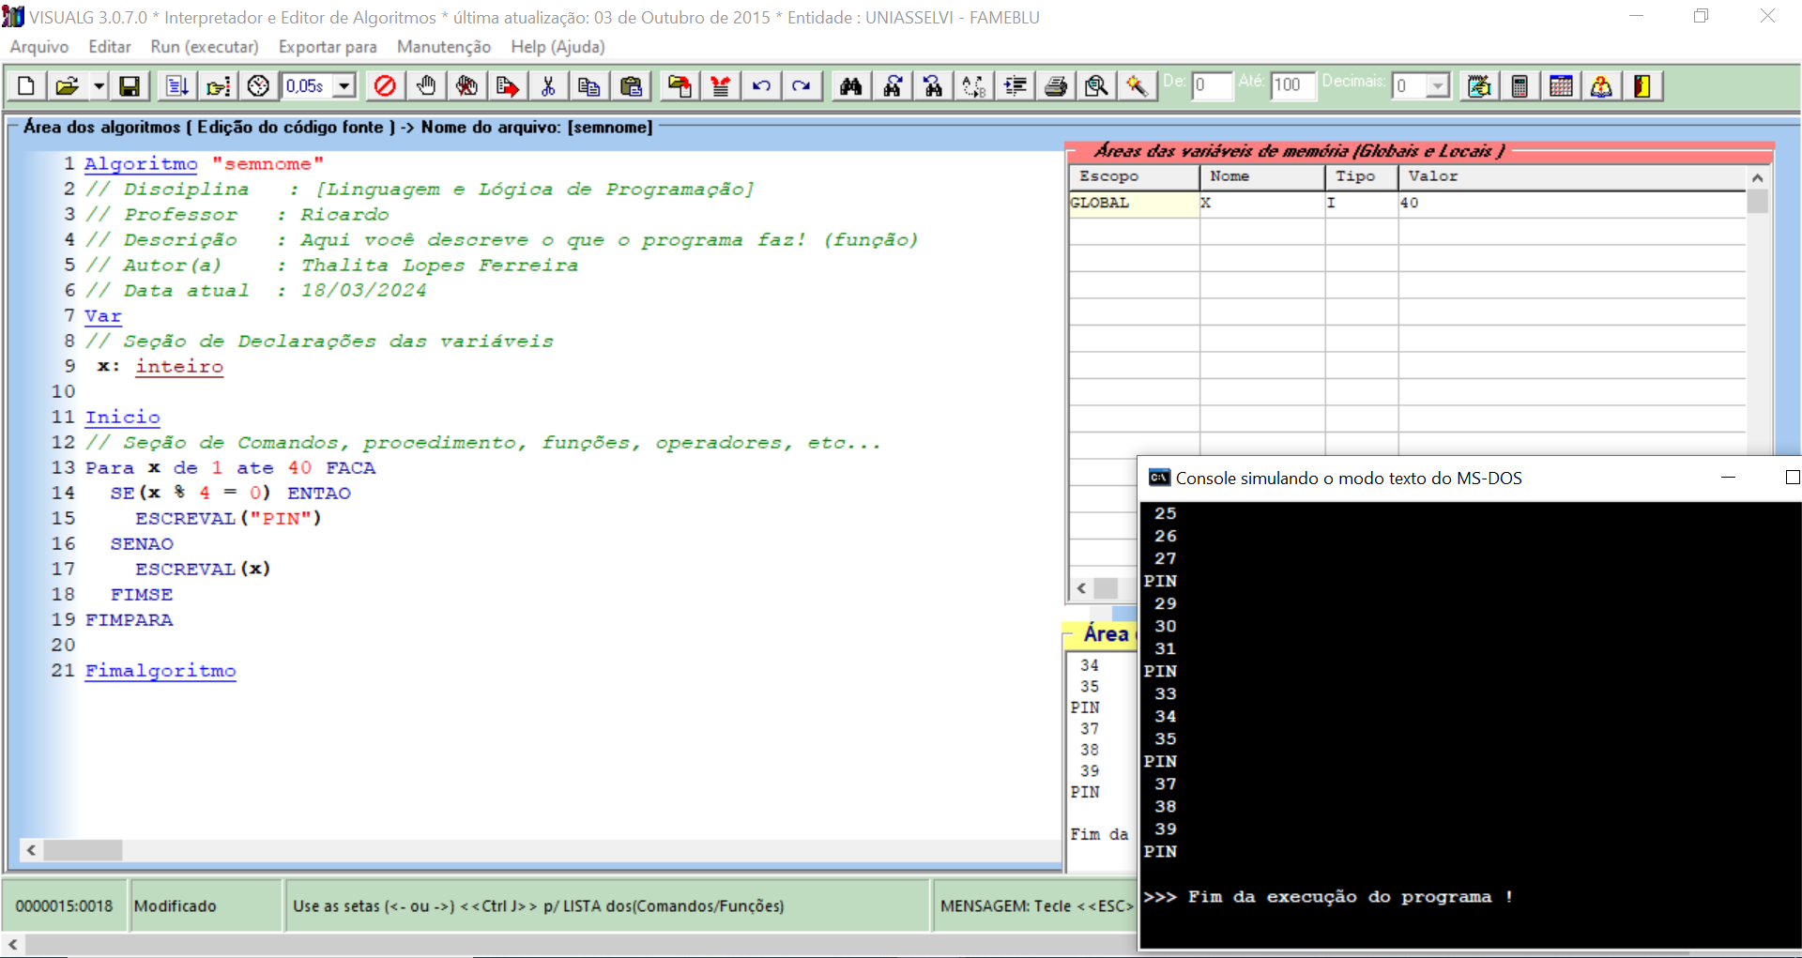

Programação:

Algoritmo "semnome"

// Disciplina : [Linguagem e Lógica de Programação]

// Professor : Ricardo

// Descrição : Aqui você descreve o que o programa faz! (função)

// Autor(a) : Thalita Lopes Ferreira

// Data atual : 18/03/2024

Var

// Seção de Declarações das variáveis

x: inteiro

Inicio

// Seção de Comandos, procedimento, funções, operadores, etc...

Para x de 1 ate 40 FACA

SE(x % 4 = 0) ENTAO

ESCREVAL("PIN")

SENAO

ESCREVAL(x)

FIMSE

FIMPARA

Fimalgoritmo